МІНІСТЕРСТВО ОСВІТИ І НАУКИ УКРАЇНИ
UKRAJNA OKTATÁSÜGYI ÉS TUDOMÁNYOS MINISZTÉRIUMA

ЗАКАРПАТСЬКИЙ УГОРСЬКИЙ ІНСТÉSТУТ ІМ. Ф. РАКОЦІ ІІ
II. Rákóczi Ferenc Kárpátaljai Magyar Főiskola

КАФЕДРА БІОЛОГІЇ ТА ХІМІЇ
BIOLÓGIA ÉS KÉMIA TANSZÉK

Філеп М.Й. / Filep M.

Методичні вказівки до практичних занять кристалохімії /
Módszertani segédlet a gyakorlati foglalkozásokhoz kristálykémiábol

Берегово – Beregszász
2019
Методичні вказівки до практичних занять з кристалохімії
/
Módszertani segédlet a gyakorlati foglalkozásokhoz kristálykémiábol

Автор / Összeállítota: Філеп М. / Filep M.

Рецензент / Lektorálta:

Технічне оформлення / Szerkesztés, tördelés:

Затверджено на засіданні кафедри Біології та хімії, протокол № 4 від 29 листопада 2013 р.
Jóváhagyásra került a Biológia és Kémia Tanszék ülésén, 4 számú jegyzőkönyv, 2013.11.29.

Друкується за рішеннями Вченої Ради Закарпатського угорського інституту ім. Ференца Ракоці ІІ.
Nyomtatásra kerül a II. Rákóczi Ferenc Kárpátaljai Magyar Főiskola Főiskolai Tanácsának határozata alapján.

© Закарпатський угорський інститут ім. Ференца Ракоці ІІ, 2013
© II. Rákóczi Ferenc Kárpátaljai Magyar Főiskola, 2013

TARTALOMJEGYZÉK

1. Szimmetria elemeket meghatározása kristályokban
2. Szimmetria elemek kombinációinak elve
3. A kristályformáknak gnomo-sztereografikus kristályvetületei
4. A pontok, élek és lapok szimbólumaiknak meghatározása
5. Kristálykémiai számítások
6. Egyszerű és bonyolult vegyületek kristályszerkezete
7. Táblázatok
8. Felhasznált irodalom

1. SZIMMETRIA ELEMEKET MEGHATÁROZÁSA KRISTÁLYOKBAN

GYAKORLÓKÉRDÉSEK

Szimmetriák típusai. A kristály poliéderek szimmetria elemei. N-fogású szimmetriatengelyek (girek). Inverziós giroidek. Tükrözéses giroidok. Összetett tengelyek helyettesíthetősége. Tükörsíkok (szimmetria síkok). Szimmetria centrum. Szimmetria képlete. Kvázikristályok

A FELADATOK MEGOLDÁSÁHOZ SZÜKSÉGES ELMÉLETI ISMERETEK ÖSSZEFOGLALÁSA

Szimmetria elemek típusai
1. Szimmetria tengely vagy girek
$$L_{n}=\frac{360°}{α}$$
ahol n – a gir értékűsége,
α – elforgatás szöge.
Gir értékűsége, n | Elforgatás szöge, α | Gir neve
1 | 360° | monogir
2 | 180° | digir
3 | 120° | trigir
4 | 90° | tetragir
6 | 60° | hexagir

2. Tükörsíkok vagy szimmetria síkok
3. Inverziós centrum (szimmetria centrum)
4. Összetett szimmetria elemek
a) Forgatás + inverzió = Inverziós giroid
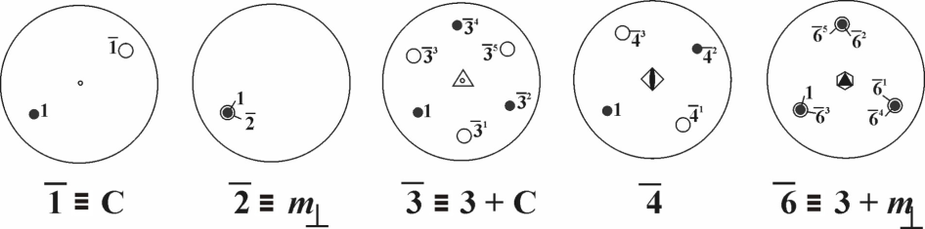
b) Forgatás + tükrözés = Tükrözéses giroidok
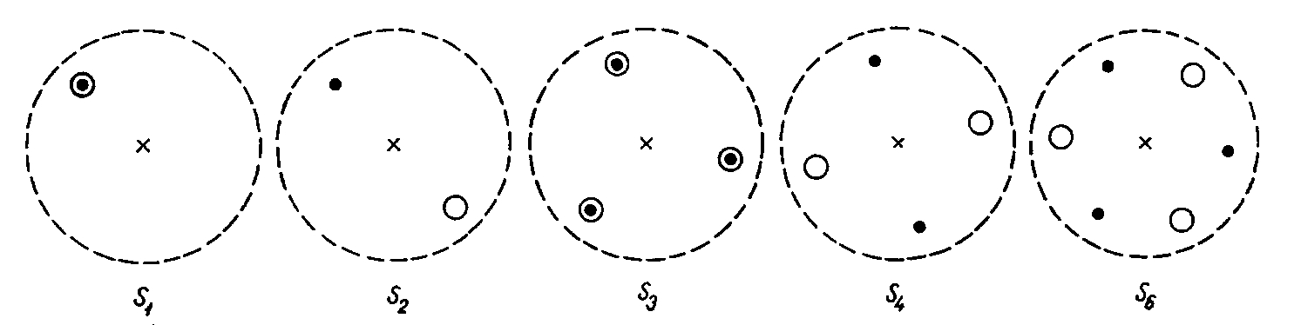
Szimmetria elemek jelölése
Szimmetria elem neve | Nemzetközi jel | Szimmetria képlete | Ábrázolása a vetületen
Szimmetria elem neve | Nemzetközi jel | Szimmetria képlete | Merőlegesen a vetület síkjához | Párhuzamosan a vetület síkjához
Sik | m | P
Inverziós centrum | $$\overline{1}$$ | C
Gir (általánosan) | n | L_{n}
Digir | 2 | L₂
Trigir | 3 | L₃
Tetragir | 4 | L₄
Hexagir | 6 | L₆
Inverziós trigiroid | 3 | $$L_{\overline{3}}$$
Inverziós tetragiroid | 4 | $$L_{\overline{4}}$$
Inverziós hexagiroid | 6 | $$L_{\overline{6}}$$

Szimmetria képlete – a kristály egymást követő összes szimmetriaelemei.
A szimmetria elemeket a következő sorrendben határozzuk meg:
1. Először meg kell találnunk a magasabb rendű szimmetria tengelyét (a második fölött), majd a másod rendű tengelyek és más szimmetriaelemek (síkok és szimmetria centrum) megtalálásához. A magasabb rendű szimmetria tengelyek áthaladnak a csúcsokon, ahol az egyenlő élek kereszteznek, vagy a lapok középpontjain, amelyeknek az éleik száma egyenlő a szimmetriatengely rendjével.
2. A szimmetria tengelyek meghatározásakor meg kell próbálnunk nem elfordítani a vizsgált formát, mivel ez hibákat okozhat ugyanazon szimmetriaelemek kiszámításakor.
3. A trigir (valamint az inverziós trigiroid és hexagiroid) a megfelelő háromszögös csúcson halad át (három egyenlő sík szögből áll), vagy egy szabályos háromszög formájú lap közepén.
4. A tetragir áthaladhat egy szabályos négyszögű (nyolcszögletű, tizenkét hegyes) csúcson, vagy egy lap közepén, amelynek az élek száma osztódik négyel.
5. A hexagir áthaladhat a megfelelő hatszögű (tizenkétűszögű) csúcson, vagy egy szabályos hátszöges formájú lap közepén.
6. A szimmetria sík áthaladhat a kristály éle mentén, ezzel egyidejűleg létrehozva egyforma szögeket, amelyek két oldallal vannak összekötve ezen a szélen, vagy a szög keresztmetszetében, a metsző kristály bordák között, két tükrözve egyenlő részre osztva.
7. A szimmetria képletletétben az összes meglévő szimmetriaelemet soroljuk fel: girek – síkok – centrum sorrendben.

MINTAFELADATOK

1. Feladat.
Adva van egy kristályforma Határozza meg a létező szimmetria elemeket és írja le a szimmetria képletét.
Megoldás:

A kristályforma szimmetria képlete: L₃3L₂3P.

SZÁMÍTÁSI FELADATOK

1. Határozza meg az adott kristályforma szimmetria elemeit és írja le a szimmetria képletletét.
r | r

2. SZIMMETRIA ELEMEK KOMBINÁCIÓINAK ELVE

GYAKORLÓKÉRDÉSEK

Szimmetria elemek kombinációjának elve. Az egyedülálló irány fogalma. A 32 kristályosztály kivezetése. Kristálytani kategóriák, kristály rendszer. A kristály rendszer fő jellemzői. A különböző kristály rendszerek választása. A kristálytani tengelyek. A kristálytani tengelyek válosztásának szabályai különböző kristály rendszerekben. A szimmetria képletének írása szabályai Schönflies és a Hermann-Mauguin (nemzetközi) szerint.

A FELADATOK MEGOLDÁSÁHOZ SZÜKSÉGES ELMÉLETI ISMERETEK ÖSSZEFOGLALÁSA

1. Elv
Két szimmetriasík metszéspontjának vonalán létezik egy szimmetriatengely, amelynek a forgatási szöge kétszerese a szimmetriasíkok közötti szögnek α =2λ.
Fordított 1. elv
Elfordítás szögre α egy szimmetriatengely körül egyenértékű visszaverődésnek két szimmetriasíkben amelyek haladnak a tengely mentén λ = 1/2 α.
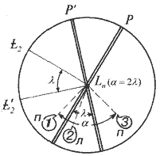
2. Elv.
Páros szimmetriatengely és merőleges rá szimmetriasík metszéspontja ad inverziós centrumot: L_{2n} + ┴ P= C
2 a.
Ha van egy páros szimmetriatengely és rajta inverziós centrum, akkor merőlegesen a smimmetriatengelyhez létezik szimmetriasik: L_{2n} + C = ┴ P,
L_{2n} + C = L_{2n}mC
2 b.
Ha van egy inverziós centrum és keresztülhalad egy szimmetriasík akkor merőlegesen erre a szimmetriasíkhoz keresztülhalad égy páros szimmetriatengely: P+C = ┴L2n
3. Elv. (Euler-elve).
Két n-értékű szimmetriatengely kölcsönhatása után a metszéspontjukban keletkezik harmadik szimmetriatengely. Ha a két n-értékű szimmetriatengely β szög alatt metsződik, akkor a keletkező gir elemi szöge α =2β.
Következmény:
Ha van egy n-értékű szimmetriatengely és merőlegesen hozzá létezik égy digir, akkor összesen létezik n digir, amelyek merőlegesek a n-értékű szimmetriatengelyhez: L_{n}+┴L₂ = L_{n}nL₂.
4. Elv.
Ha n-értékű szimmetriatengely mentén végig megy egy szimmetriasík, akkor összesen létezik n sík: L_{n}+║ P = L_{n}nP.
5. Elv.
A szimmetriasík, amely áthalad egy páros inverziós giroid mentén eredményez digir keletkezését, amely merőleges a inverziós giroidhoz és a síkok közötti szög felezővonalán fekszik: L_{i4}+║ P =2║P + 2┴L₂.

MINTAFELADATOK

1. Feladat.
Adva van egy vetület. Felhasználva a szimmetria elemek kombinációinak elveit határozza meg az összes szimmetria elemet és írja le a szimmetria képletét. A két digir közti szög – 45°.
Megoldás:
Felhasználva a 3. elvet: α = 2×45° =90°.
A két digir metszőpontjában keletkezik tetragir L₄.
Felhasználva a következtéseket a 3. elvből: L₄+┴L₂ = L₄4L₂
Felhasználva az 1. elvet: digir és merőleges rá sík kölcsönhatása ad még egy szimmetriasíkot. Így létrejön két sík.

Felhasználva a 4. elvet:
Ha tetragir mentén végig megy egy szimmetriasík, akkor összesen létezik 4 sík: L₄+║ P = L₄4P. Ezért még két síkot írunk fel.

Felhasználva a 2. elvet:
A páros tetragir és merőleges rá szimmetriasík metszéspontja ad inverziós centrumot: L₄ + ┴ P= C
Több szimmetria elem eben az esetben nem létezik. Felírhatjuk a szimmetria képletét:
L₄4L₂5PC

SZÁMÍTÁSI FELADATOK

1. Adva van egy vetület. Felhasználva a szimmetria elemek kombinációinak elveit határozza meg az összes szimmetria elemet és írja le a szimmetria képletét.
2. Adva van egy vetület. Felhasználva a szimmetria elemek kombinációinak elveit határozza meg az összes szimmetria elemet és írja le a szimmetria képletét.
3. Adva van egy vetület. Felhasználva a szimmetria elemek kombinációinak elveit határozza meg az összes szimmetria elemet és írja le a szimmetria képletét.
4. Adva van egy vetület. Felhasználva a szimmetria elemek kombinációinak elveit határozza meg az összes szimmetria elemet és írja le a szimmetria képletét.
5. Adva van egy vetület. Felhasználva a szimmetria elemek kombinációinak elveit határozza meg az összes szimmetria elemet és írja le a szimmetria képletét.
6. Adva van egy vetület. Felhasználva a szimmetria elemek kombinációinak elveit határozza meg az összes szimmetria elemet és írja le a szimmetria képletét.
7. Adva van egy vetület. Felhasználva a szimmetria elemek kombinációinak elveit határozza meg az összes szimmetria elemet és írja le a szimmetria képletét.
8. Adva van egy vetület. Felhasználva a szimmetria elemek kombinációinak elveit határozza meg az összes szimmetria elemet és írja le a szimmetria képletét.

3. A KRISTÁLY FORMÁKNAK GNOMO-SZTEREOGRAFIKUS KRISTÁLYVETÜLETEI

GYAKORLÓKÉRDÉSEK

A kristályok jellemzése és tulajdonságai. Euler–Descartes képlete. A szögállandóság törvénye. Goniometria. Sztereografikus, gnomonikus és gnomo-sztereografikus kristályvetületek. Wulff-féle háló. A kristályos poliéderek egyszerű kristályformájának fogalma és legfontosabb jellemzői. Az egyszerű kristályformák gnomo-sztereografikus kristályvetületek levezetése. 47 egyszerű kristályformák és azok osztása kristálytani kategóriákban és kristályrendszerekben. Egyszerű kristályformák kombinációja.

A FELADATOK MEGOLDÁSÁHOZ SZÜKSÉGES ELMÉLETI ISMERETEK ÖSSZEFOGLALÁSA

Gnomo-sztereografikus vetület –a szimmetria elemek és kristálylapok vetülete. Felhasználják a térbeli kristályt síkban való ábrázolásnál. Más szóval: a háromdimenziós poliédert két dimenzióban ábrázoljuk.
Lépések:
1. A kristályt egy gömb középpontjába helyezzük. A középpontból minden egyes kristálylapra merőlegeseket bocsátunk (ezek a lapnormálisok), melyek a gömböt egy pontban átdöfik (ezek a lappólusok).

3. A gömbön lévő döféspontokat az alapkör síkjára úgy vetítjük, hogy a döféspontokat összekötjük a gömb déli pólusával.
4. Eközben az összekötő egyenesek az alapkör síkját egy-egy pontban átdöfik: e pontok alkotják az illető kristály sztereografikus vetületét.
5. A déli féltekén lévő lapok esetében a döféspontokat a gömb északi pólusával kötjük össze.

MINTAFELADATOK

1. Feladat
Határozza mar az adott kristályforma szimmetria elemeit. Ábrázolja az vetületen a szimmetria elemek és kristálylapok vetületét. Írja le a szimmetria képletét.
Megoldás:
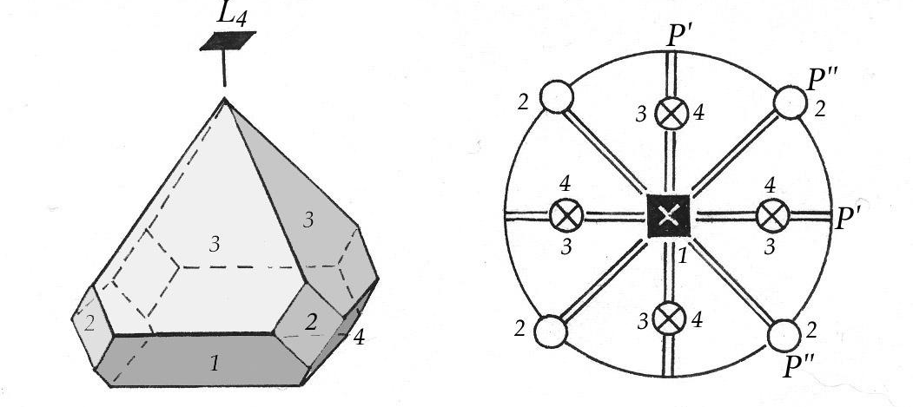

SZÁMÍTÁSI FELADATOK

1. Határozza mar az adott kristályforma szimmetria elemeit. Ábrázolja az vetületen a szimmetria elemek és kristálylapok vetületét. Írja le a szimmetria képletét.
2. Határozza mar az adott kristályforma szimmetria elemeit. Ábrázolja az vetületen a szimmetria elemek és kristálylapok vetületét. Írja le a szimmetria képletét.
3. Határozza mar az adott kristályforma szimmetria elemeit. Ábrázolja az vetületen a szimmetria elemek és kristálylapok vetületét. Írja le a szimmetria képletét.
4. Határozza mar az adott kristályforma szimmetria elemeit. Ábrázolja az vetületen a szimmetria elemek és kristálylapok vetületét. Írja le a szimmetria képletét.
5. Határozza mar az adott kristályforma szimmetria elemeit. Ábrázolja az vetületen a szimmetria elemek és kristálylapok vetületét. Írja le a szimmetria képletét.
6. Határozza mar az adott kristályforma szimmetria elemeit. Ábrázolja az vetületen a szimmetria elemek és kristálylapok vetületét. Írja le a szimmetria képletét.
7. Határozza mar az adott kristályforma szimmetria elemeit. Ábrázolja az vetületen a szimmetria elemek és kristálylapok vetületét. Írja le a szimmetria képletét.
8. Határozza mar az adott kristályforma szimmetria elemeit. Ábrázolja az vetületen a szimmetria elemek és kristálylapok vetületét. Írja le a szimmetria képletét.

4. A PONTOK, ÉLEK ÉS LAPOK SZIMBÓLUMAIKNAK MEGHATÁROZÁSA

GYAKORLÓKÉRDÉSEK

Kristály tér. Pontsor, síkrács, térrács. A szögállandóság törvénye. Paramétertörvény (Haüy-törvénye). Kristálytani szimbólumok és indexek. Véglap, egyszerű formák és élek szimbólumjai. A zónatörvény (Weiss-törvénye).

A FELADATOK MEGOLDÁSÁHOZ SZÜKSÉGES ELMÉLETI ISMERETEK ÖSSZEFOGLALÁSA

Pont szimbóluma [mnp]:
Élek szimbóluma [rst]:
A kristálylap szimbólumja.
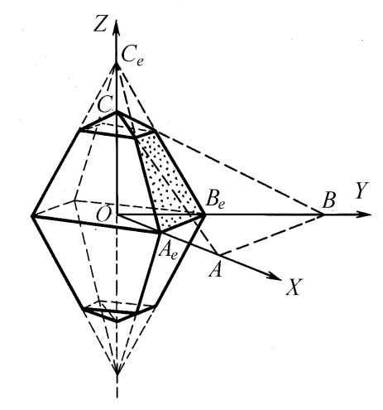
Weiss indexek [pqr]:
$$p:q:r=\frac{a}{a_{e}}:\frac{b}{b_{e}}:\frac{c}{c_{e}}$$
ahol a_{e}, b_{e}, c_{e} – az elemi méretskála X-tengelyre, Y-tengelyre és Z-tengelyre.
Miller indexek (hkl):
$$(hkl)=h:k:l=\frac{1}{p}:\frac{1}{q}:\frac{1}{r}=\frac{a_{e}}{a}:\frac{b_{e}}{b}:\frac{c_{e}}{c}$$
A kristálylapok hét lehetséges helyzete:

MINTAFELADATOK

1. Feladat.
Határozza meg az kristálylap szimbólumát.
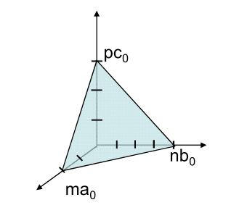
Megoldás:
Az ábrán látható lap az x tengelyt 2 értéknél metszi, az y tengelyt 4 értéknél metszi, a függőleges z tengelyt pedig 3-nél metszi.
A Miller indexek kiszámolása:
 | x | y | z
Tengelymetszet | 2 | 4 | 3
Tengelymetszet reciproka | 1/2 | 1/4 | 1/3
Közös nevezővel | 6/12 | 3/12 | 4/12
Szorzás a nevezővel | 6 | 3 | 4
A kérdéses lap Miller indexe tehát (634).
2. Feladat.
Határozza meg az kristálylap szimbólumát.
Megoldás:
Ha kocka éleit vesszük egységnek, akkor az ábrán látható lap az x tengelyt 1/2 értéknél metszi. Az y tengelyt nem metszi (végtelenben metszi), a függőleges z tengelyt pedig 1-nél metszi.

A Miller indexek kiszámolása:
 | x | y | z
Tengelymetszet | 1/2 | ∞ | 1
Tengelymetszet reciproka | 2 | 0 | 1
A kérdéses lap Miller indexe tehát (201).
3. Feladat.
Határozza meg az kristálylap szimbólumát.
Megoldás:
Ha kocka éleit vesszük egységnek, akkor az ábrán látható lap az x tengelyt 1-nél metszi. Az y tengelyt mínusz 1-nél metszi, a függőleges z tengelyt pedig nem metszi.
A Miller indexek kiszámolása:
 | x | y | z
Tengelymetszet | 1 | -1 | 0
Tengelymetszet reciproka | 1 | -1 | 0
A kérdéses lap Miller indexe tehát (1-10).

SZÁMÍTÁSI FELADATOK

1. Ábrázolja az _______ irányt, amely adott két pont keresztül megy.
2. Határozza meg az irányok szimbólumait.

3. Ábrázolja a következő kristálylapokat:
4. Határozza meg az kristálylapok szimbólumait:
5. Határozza meg a sík szimbólumát, amely áthalad az adott irányok keresztül:
1) [110] és [101]; | 2) [112] és [10–1]; | 3) [111] és [211];
4) [111] és [–101]; | 5) [21–1] és [011]; | 6) [101] és [10–1];
7) [1–11] és [121]; | 8) [111] és [–111]; | 9) [110] és [–110];
10) [10–1] és [1–10]; | 11) [121] és [110]; | 12) [131] és [101];
13) [110] és [100]; | 14) [110] és [1–11]; | 15) [112] és [11–2];
16) [12–2] és [10–1]; | 17) [–121] és [111]; | 18) [01–1] és [10–1];
19) [011] és [10–1]; | 20) [–112] és [–111] | 21) [011] és [1–10];
22) [–121] és [101]; | 23) [111] és [101]; | 24) [100] és [110]
6. Határozza meg az irány szimbólumát, amely keresztül áthaladnak az adott síkok:
1) (111) és (121); | 2) (100) és (–110); | 3) (122) és (101);
4) (112) és (11–2) ; | 5) (–102) és (101); | 6) (103) és (1–11);
7) (021) és (01–1); | 8) (211) és (011); | 9) (2–11) és (–121);
10) (011) és (102); | 11) (102) és (120); | 12) (012) és (021)

5. KRISTÁLYKÉMIAI SZÁMÍTÁSOK

GYAKORLÓKÉRDÉSEK

Atom- és ionsugárok meghatározása. Az effektív (hatásos) sugarok. A koordinációs szám, koordinációs poliéderek. Az atomok száma az elemi cellában. Az ionok polarizációja, Fajans-törvénye. A kémiai kötések tipusai a kristályokban. Különböző koordinációs számal rendelkező ionos struktúrák stabilitás határainak meghatározása. Az atomok szoros illeszkedése. Két- és háromrétegű csomagolási típusok, lyukak tipusai. Tértöltés hányadosa. Rétegződés, politipija.

A FELADATOK MEGOLDÁSÁHOZ SZÜKSÉGES ELMÉLETI ISMERETEK ÖSSZEFOGLALÁSA

Térkitöltés (síkon):
p= ΣS_{atom}/S, %
ΣS_{atom}=π(R²)Z
ahol:
S_{atom(ion)}(Å²) - egy atom vagy ion által elfoglalt terület,
S (Å²) - A kétdimenziós Bravais-cella területe,
R (Å) - gömb allakú atomok vagy ionok sugara,
Z- képletegységek száma.
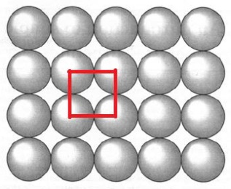 | 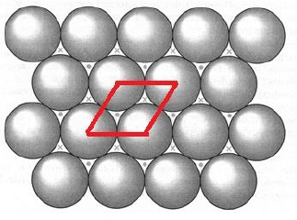
S=a², a=2R | S=a²sin120⁰, a=2R

Térkitöltés (térbeli):
k = (ΣV_{atomok})/V_{cella} = (4π R³Z)/3V_{cella}
V_{atom(ion)} (Å³) - egy atom vagy ion által elfoglalt térfogat,
V (Å³) - elemi cella térfogata,
R (Å) - gömb alakú atomok vagy ionok sugara,
Z- képletegységek száma.
V = а³,  a = 2R | V = a²c sin120°,  a = 2R, c = 2R, | V = а³,  а = 4R√3
V = а³,  а = 2R√2, | V = a²c sin120°,  a = 2R, c = 4R√2/3,

Képletegységek száma Z:
$$Z=\frac{V×ρ×N_{A}}{M}=\frac{V×ρ}{M×1,6×{10}^{-24}}$$
ahol
V – a cella térfogata, Å³
ρ – az anyag sűrűsége, g/cm³
M – moláris tömeg, g/mol.

MINTAFELADATOK

1. Feladat.
Határozzuk meg a háromkomponensű vegyület képletét ahol a szoros illeszkedést a C atomok alkotják és az A atomok elfoglalják a tetraéderes helyek 1/4-ét és a B atomok elfoglalják az oktaéderes helyek 1/2-ét.
Megoldás:
Ismert, hogy minden szoros illeszkedésben ugyan annyi oktaéderes hely és kétszer annyi tetraéderes hely jut a cellára, mint ahány atom alkotja.
Ha a háromkomponensű vegyület cellájában n C atom van, akkor az A és B atomból 2n/4 és n/2 lesz illetően. Ebből kiindulva a vegyület képlete A_{2n/4}B_{n/2}C_{n} lesz. A sztöchiometrikus együtthatókat 2-vel megszorozzuk, és egy n tényezővel csökkentjük. A vegyület végső képlete ABC₂.
2. Feladat.
Számolja ki a LiH röntgen-sűrűségét (NaCl szerkezeti típus) ha a rácsparamétere egyenlő а = 4,085 Å.
Megoldás:
Felhasználjuk a $Z=\frac{V×ρ×N_{A}}{M}$ képletet és átalakítjuk a következő formába:
$$ρ=\frac{Z×M}{V×N_{A}}$$
ahol
V – a cella térfogata,
ρ – az anyag sűrűsége,
M – moláris tömeg.
Z – képletegységek száma.
Egy LiH elemi cellában, amely NaCl szerkezeti típus, 4 képletegységek található Z = 4.
A LiH molekuláris tömege 1,008 + 6,939 = 7,947 g/mol.
A LiH elemi cella térfogata V = a³ = 4,085³ = 68,167 Å³.
A LiH röntgen-sűrűsége:
$$ρ=\frac{Z×M}{V×N_{A}}=\frac{4×7,947}{68,167×6,02×{10}^{23}}=0,774 g/{{cm}^{3}}$$
3. Feladat.
Határozza meg a térkitöltés hányadosát az RbCl két módosulatának, amelyek a NaCl és CsCl szerkezeti típusaihoz vonatkoznak. A KSZ = 6 vonatkozó ionsugarak: r(Rb⁺) = 1,66 Å, r(Cl–) = 1,75 Å. A KSZ = 8 vonatkozó ionsugarak: r(Rb⁺) = 1,667 Å, r(Cl–) = 1,69 Å.
Megoldás:
A NaCl szerkezetében a kation és az anion érintkezése (a közöttük lévő minimális távolság) a cella szélén, úgy, hogy annak paramétere lesz a = 2r(Rb⁺) + 2r(Cl–) = 6,66 Å. A cella térfogata V = a³ =6,66³ Å³ és a képletegységek száma Z = 4.
$$k=\frac{4πZ\left(r^{3}\left[{Rb}^{+}\right]+r^{3}\left[{Cl}^{-}\right]\right)}{3V}=0,524$$
A CsCl szerkezetben az ionok érintkezése a cella test átlója mentén történik. Akkor a cella paramétere lesz a = 2[r(Rb⁺) + r(Cl–)]/√3 = 3,97 Å. A cella térfogata V = a³ =3,97³ Å³ és a képletegységek száma Z = 1.
$$k=\frac{4πZ\left(r^{3}\left[{Rb}^{+}\right]+r^{3}\left[{Cl}^{-}\right]\right)}{3V}=0,682$$

SZÁMÍTÁSI FELADATOK

1. Határozza meg a forsterite képletét, ha szerkezetében az oxigénatomok alkotják a kétréteges szoros illeszkedést, amelyben a Mg-atomok 1/2 oktaéderes helyet és a Si-atomok - 1/8 tetraéderes helyet foglalnak el.
2. Határozza meg a hercynite képletét, ha szerkezetében az oxigénatomok alkotják a háromréteges szoros illeszkedést, amelyekben az Al atomok 1/2 oktaéderes helyet és a Fe atomok - 1/12 tetraéderes helyet foglalnak el.
3. A cézium-nikkel-klorid szerkezetében Cs⁺ és Cl–-együtt alkotják a kétréteges szoros illeszkedést és a Ni²⁺ kationok pedig foglalnak el az oktaéderes helyek 1/4-ét. Határozza meg a klorid képletet.
4. A kálium-ón-klorid szerkezetében K⁺ és Cl–-együtt alkotják a háromréteges szoros illeszkedést és a Sn⁴⁺ kationok pedig foglalnak el az oktaéderes helyek 1/8-ét. Határozza meg a klorid képletet.
5. A bárium volframát szerkezetében Ba²⁺ és O^{2–}-együtt alkotják a kétréteges szoros illeszkedést és a "W⁶⁺" kationok pedig elfoglalják az oktaéderes helyek 1/6-ét. Határozza meg vegyület képletet.
6. A réz és vas oxofluorid szerkezetében az O és F atomok alkotják a háromréteges szoros illeszkedést. A Cu²⁺ ionok elfoglalják az oktaéderes helyek 1/2-ét és a Fe³⁺ ionok elfoglalják a tetraéderes helyek 1/8-ét. Határozza meg vegyület képletet.
7. A litium és niobium oxofluorid szerkezetében az O és F atomok alkotják a kétréteges szoros illeszkedést. A Li⁺ ionok elfoglalják az oktaéderes helyek 1/3-át és a Nb⁵⁺ ionok elfoglalják a oktaéderes helyek 1/6-ét. Határozza meg vegyület képletet.
8. Határozza meg a SrCl₂ sűrűségét (CaF₂ szerkezeti típus) ha a Sr – Cl kötés hossza 3,02 Å.
9. A KCl kristályok sűrűsége 1,98 g/cm³. Számítsa ki a rácsparamétert és a K–Cl távolságot.
10. Határozza meg az atomok számát a vas köbös cellában ha a = 2,27 Å és sűrűsége 7,8 g / cm³.
11. Telitett szénhidrogén kristályai sűrűsége 0,93 g/cm³ és a rombos cella rácsparaméterei: a = 7,445, b = 4,9665; c = 81,60 Å, Z = 4. Határozza meg a szénhidrogén-képletet.
12. A réz-halogenid monoklin cella paraméterei: a = 6,85; b = 6,70; c = 3,30 Å; γ = 121°; Z = 2. A sűrűsége 3,44 g/cm³. Határozza meg a halogenid képletét.
13. Az alkálifém-nitrát rombos cellájának paraméterei: a = 5,43; b = 9,17; c = 6,45 Å; Z = 4; sűrűsége 2,109 g/cm³. Határozza meg a nitrát képletét.
14. Az egyik magnézium-szulfát-hidrát monoklin cellájának rácsparaméterei a = 10,11; b = 7,21; c = 24,41 Å, β= 98,3°, Z = 8, sűrűsége 1,72 g/cm³. Határozza meg a vízmolekulák számát a képletben.
15. A Fe_{1-x}O defekres vasoxid (wusztit) a NaCl szerkezetében kristályosodik a = 4,30 Å (Z = 4) rácsparaméterrel és sűrűsége 5,72 g/cm³. Határozza meg az x értékét.
16. Felhasználva a kristálykémiai atomsugárzások táblázatát határozza meg a következő kristályok rácsparamétereit:
1) Al, Pb, Ne (réz típus);
2) Ba, Cs, He (α-Fe típus);
3) Cd, Y, He (Mg típus);
4) Si, Ge, α-Sn (gyémánt típus);
5) KCI, AgBr, MgO (NaCl típus);
6) CsBr, TlI, NiAl (CsCl típus);
7) AgI, CdS, SiC (sphalerit típus);
8) BaF₂, CeO₂, SnMg₂ (CaF₂ típus).

6. EGYSZERŰ ÉS BONYOLULT VEGYÜLETEK KRISTÁLYSZERKEZETE

GYAKORLÓKÉRDÉSEK

14 Bravais-cella. Feltételek a Bravais-cellák kijelöléshez. Az elemi cella. Térrrács és krisatály szerkezete. A kristálytér szimmetria elemei: csúszósík és csavartengely. Tércsoportok. Tércsoportok jelölése. Kristályszerkezet geometriai jellege. Egyszerű anyagok kristályszerkezete tanulmányozása modelleken. AB-, AB₂-, A₂B- és A₂B₃-típusú bináris vegyületek kristályszerkezete. AB₂X₄-, ABX₃- és ABX₂-típusú háromkomponensű vegyületek kristályszerkezete. Pauling szabályai.

A FELADATOK MEGOLDÁSÁHOZ SZÜKSÉGES ELMÉLETI ISMERETEK ÖSSZEFOGLALÁSA

Bravais-cellák:
Az elemi cellákon belül 4 alaptípust különíthetünk el:
1. Egyszerű, vagy egyszer primitív elemi cella – P. A tömegpontok a cella csúcsain helyezkednek el.
2. Alaplapon centrált – C(A,B), kétszer primitív elemi cella. A tömegpontok a cella csúcsain és a cella alap, ill. fedőlapjának közepén helyezkednek el.
3. Tércentrált I, kétszer primitív elemi cella. A tömegpontok a cella csúcsain és a cella térközepén helyezkednek el.
4. Minden lapon centrált, vagy lapcentrált – F, négyszer primitív elemi cella. A tömegpontok a cella csúcsain és valamennyi lapjának közepén helyezkednek el.
P | C(A,B) | I | F

Vegyértéki erőfeszítés (w):
$$W_{kat, i}=\frac{Z_{i}^{+}}{{KSz}_{i}}$$
$$Z_{an}^{-}=\sum{N×W_{kat, i}}$$
ahol, Z_{kat} – a kation töltése,
Z_{an} – az anion töltése,
N – az anionhoz kapcsolódó kationok száma.
Az atomok száma az elemi cellában:
Az atomok az elemi cella csúcsain, lapjain, vagy a belsejében helyezkednek el, azonban egyedül az elemi cella belsejében található atom tartozik teljes egészében az elemi cellához. Egy csúcson levő atomnak csak a 1/8, az élen lévő atomnak csak a 1/4,ű és a lapon levő tömegpontnak pedig a 1/2 tartozik az elemi cellához.
Terv a kristály szerkezetének leírására:
1. Kristályrendszer
2. Bravais-cella típusa
3. Atomok száma
4. Koordinációs szám
5. Koordinációs poliéder
6. Atomok koordinátái
7. Képletegységek száma az elemi cellában
8. Kristályszerkezet vetülete
9. A szoros illeszkedés típusa.

MINTAFELADATOK

1. Feladat.
Az A_{m}B_{n}O_{p} vegyület szerkezetében az oxigénatomok a tetraéderben lévő A atomokat és az oktaéderben lévő B atomjait vesznek körül. Határozza meg a vegyület képletét, ha a legközelebbi oxigén koordinációs szférában - egy A atom és három B atom van.
Megoldás:
Előbb határozzuk meg az A és B atomok koordinációs számait: A atom KSz = 4, B atom KSz = 6. Most már ismerjük az egyes atomok koordinációs környezetét, és páros kapcsolatokat alakíthatunk ki közöttük, amelyek mindkét oldalon számított kémiai kötések azonos számát fejezik ki (helyi koordinációs egyensúly).
Mivel az A atomokat 4 oxigénatom veszi körül és csak egy A atom lép be az oxigénatom koordinációs környezetébe, így kapunk a következő egyenlőségeket: 4m = 1p miből m = p / 4. Az B és O atomokhoz hasonlóan 6n = 3p kapunk és n = p / 2. Az m és n együtthatók kifejezéseit a képletbe behelyettesítve kapjuk az A_{p/4}B_{p/2}O_{p} képletet és megszorozzuk 4p-gyel így a végső választ kapjuk: AB₂O₄.
2. Feladat.
A KMgBO₃ vegyületben az oxigénatomok a kálium- és magnéziumatomokat oktaéderben és a bóratomokat háromszögben körülveszi. Az összes oxigénatom koordinációs környezete azonos. Mi az oxigénatomok koordinációja? Érvényesül-e Pauling második szabálya a szerkezetben?
Megoldás:
A feladat körülményeiből következik, hogy a kálium, a magnézium és a bór atomjai KSz egyenlők 6, 6 és 3 illetőleg. A helyi koordinációs egyensúly segítségével meghatározhatjuk, hogy hány kation van az egyes oxigénatom koordinációs környezetében. Az oxigénatom körüli K, Mg és B atomok számát jelölve x, y és z, három egyenletet írhatunk le: 6×1 = 3x, 6×1 = 3y, 3×1 = 3z. Ebből azt kapjuk, hogy az oxigénatom koordinációs szférája 2K + 2Mg + 1B.
A Pauling második szabály ellenőrzése (egy anion körül olyan kation koordináció szükséges, hogy a kation-anion kötések elektrosztatikus vegyértékeinek összege egyenlő legyen az anion töltésével), először kiszámítjuk a kationok vegyértéki erőfeszítéseit, amelyek megegyeznek a töltés és a KSz arányával: w(K⁺) = 1/6, w(Mg²⁺) = 2/6 = 1/3 és w(B³⁺) = 3/3 = 1. Összeadva az oxigén körüli kationok vegyértéki erőfeszítéseit (figyelembe véve azok mennyiségét a koordinációs szférában): 2×1/6 + 2×1/3 + 1×1 = 2. Azaz a Pauling második szabálya a szerkezetben érvényesül.
3. Feladat.
Írja le a NaCl kristály szerkezetét.
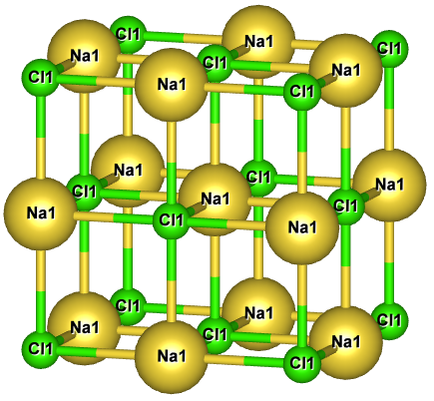
Megoldás:
Terv a kristály szerkezetének leírására:
1. Kristályrendszer: köbös.
2. Bravais-cella típusa: Fm-3m
3. Atomok száma: Na 12×1/4 +1×1 = 4; Cl 8×1/8 + 6×1/2 = 4.
4. Koordinációs szám: KSz (Na) = 6, KSz (Cl) =6.
5. Koordinációs poliéder: Na – oktaéder, Cl – oktaéder.
6. Atomok koordinátái:
Cl atomok: 000, 1/2 1/2 0, 1/2 0 1/2, 0 1/2 1/2.
Na atomok: 1/2 0 0, 0 1/2 0, 0 0 1/2, 1/2 1/2 1/2.
7. Képletegységek száma az elemi cellában: Z = 4.
8. Kristályszerkezet vetülete:
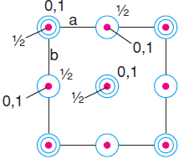
9. A szoros illeszkedés típusa: Cl atom atomok formálják a három réteges szoros illeszkedést és a Na atom elfoglalják az összes oktaéderes helyet.

SZÁMÍTÁSI FELADATOK

1. Határozza meg az indexeket az A_{m}B_{n}X_{p} vegyület képletében, melynek a szerkezetében az A és B atomok X-atomokkal tetraéderesen koordinálódnak, és az X atomot viszont 2A és 2B veszi körül.
2. Az A_{m}B_{n}Cl_{p} vegyület szerkezetében a klóratomok az A atomok körül tetragonális prizmát és a B atomok körül – kockát alkotnak. Határozza meg a legegyszerűbb képletet, ha a klóratomok négy A atomhoz és egy B atomhoz vannak kötve.
3. Határozza meg a cirkónium-scandium és a cirkónium-oxi-nitrid kettős oxidok képleteit, ha CaF₂ típusú szerkezettel rendelkeznek, ahol az anionok 1/7-es pozíciói üresek.
4. Az A atomok a köbös cella csúcsainál helyezkednek el, a B atom - középen, az atomok C - a lapok közepén. Határozza meg az összes atom KSz-át és koordinációs poliédereket.
5. Az AB₃ vegyület szerkezetében egyfajta atomok helyezkednek el egy köbös cella csúcsain, a másik atom – pedig a lapok közepén. Határozza meg a két típus atomjainak koordinációját.
6. Egy bináris vegyület szerkezetében az A-atomok a lapcentrált kocka csúcsaiban helyezkednek el, a B-atomok az összes él közepén, a cella közepén és a nyolc oktáns közepén vannak. Az oktánsok úgy keletkeznek, hogy a cella három koordináta síkkal, amelyek a központon áthaladnak, van fel osztva. Határozza meg a vegyület képletét és írja le a szoros illeszkedés szempontjából.
7. Írja le az alábbi egyszerű vegyületek kristály szerkezetét:
1). α-W, Li, Na, Ba, α-Fe.
2). Cu, Ag, Pt, Al, Pb.
3). Mg, α-Ti, Zn, Cd, α-Zr.
4). C (gyémánt), Si, Ge, α-Sn
5). C (grafit)
8. Írja le az alábbi bonyolult vegyületek kristály szerkezetét:
1). NaCl, MgO, PbS, SnTe, TiN.
2). CsCl, TlBr, NH₄Cl, CsI, NH₄Br.
3). ZnS (szfalerit), AlP, CdS, ZnTe, InSb.
4). ZnS (wurtzit), InN, AlN, ZnO, γ-MnS.
5). NiAs, AuSn, NiTe, VS, CoS.
6). CaF₂, SrCl₂, PbF₂, CeO₂, CdF₂.
7). Li₂O, K₂S, Na₂O, Rb₂O, K₂Te.
8). FeS₂, AuSb₂, NiSe₂, PtP₂, OsTe₂.
9). TiO₂(rutil) NbO₂, MoO₂, FeF₂, PbO₂.
10). CdI₂, CoBr₂, Mg(OH)₂, MgI₂, PbI₂.
11). Cu₂O, Li₃Bi, α-Al₂O₃, TiO₂ (anataz), BN, CaC₂
12). CaTiO₃, KTaO₃, SrFeO₃, PbZrO₃, ReO₃
13). CaCO₃, NaNO₃, InBO₃.
14). CuFeS₂, Cu₃SbS₄, CuGaS₂, ZnGeP₂.
15). Cu₃VS₄, Cu₃TaS₄, Cu₃NbSe₄.
16). Li₂MoF₆, MgTa₂O₆, ZnSb₂O₆.
17). MgAl₂O₄, ZnFe₂O₄, Co₃O₄, CuCr₂S₄.
18). MgFe₂O₄, Mg₂TiO₄, Fe₃O₄, NiFe₂O₄
10. Adott kristályszerkezet vetülete alapján határozza meg a vegyület összetételét és a cella tipusát.
1). Köbös cella:
2). Nem köbös cella

7. TÁBLÁZATOK
7.1. Atomsugarak.

7.2. Ionsugarak.

FELHASZNÁLT IRODALOM

1. Kristálytan kémia szakos hallgatók számára Székyné dr. Fux Vilma .- 26.kiad. .- Bp. Nemzeti Tankönyvkiadó 1994 .- 220 p.
2. Ásvány-, kőzettan. Szeged : JATEPress, 2010, 144 o.
3. Грінченко В.Ф., Митрохин О.В., Грінченко О.В. «Кристалографія», ч 2. К.: Вид-во «Київський університет», 2002, 41 c.
4. Шаскольская М.П. Кристаллография / М.П. Шаскольская. – М.: Высш. шк., 1976. – 391с.
5. Бокий Г.Б. Кристаллохимия / Г.Б. Бокий. – М.: Наука, 1971. – 400с.
6. Егоров-Тисменко Ю.К. Кристаллография и кристаллохимия. – М.: КДУ, 2005.- 592 с.
7. Еремин Н. Н., Еремина Т. А. Занимательная кристаллография Электронное издание М.: МЦНМО, 2014 148 с.
8. Окишев К.Ю Задачи по кристаллохимии и дефектам кристаллического строения: учебное пособие – Челябинск: Издательский центр ЮУрГУ, 2013. – 32 с.
9. Чупрунов Е. В., Хохлов А. Ф., Фаддеев М. А. Основы кристаллографии: Учебник для вузов.—М.: Издательство Физико-математической литературы, 2004.—500 с.
10. Урусов В.С. Теоретическая кристаллохимия / В.С. Урусов. – М.: Изд-во МГУ, 1987. – 275с.
11. Koch S., Sztrókay K. I., Grasselly G. Ásványtan I kötet .– Budapest: Nemzeti Tankönyvkiadó, 1967.– 405 o.
12. Koch S., Sztrókay K. I. Ásványtan II kötet .– Budapest: Nemzeti Tankönyvkiadó, 1968.– 528 o.
13. ITC-Vol.A1 Wondratschek H., Muller U. (eds.) International Tables for Crystallography, Vol.A1.. Symmetry relations between space groups.
14. Уэллс А. Структурная неорганическая химия: В 3-х т. Т.1– М.: Мир, 1987. —408 с.
15. Уэллс А. Структурная неорганическая химия: В 3-х т. Т.2– М.: Мир, 1987. —696 с.
16. Уэллс А. Структурная неорганическая химия: В 3-х т. Т.3– М.: Мир, 1987. —564 с.
17. Бацанов С.С. Структурная химия. Факты и зависимости. – М: Диалог-МГУ, 2000. - 292 с.

